Wydział  WEAIiIB | Imię i nazwisko  1. Maksymilian Woźniczka  2. Michał Wojna |  | Rok  1 | Grupa  4 | Zespół  3
PRACOWNIA  FIZYCZNA  WFiIS AGH | Temat:  Moduł Younga |  |  |  | Nr ćwiczenia  11
Data wykonania  08.04.2025r. | Data oddania  11.04.2025r. | Zwrot do popr. | Data oddania | Data zaliczenia | OCENA

Ćwiczenie nr 11, dotyczące modułu Younga, koncentruje się na statycznym wyznaczeniu wartości modułu Younga za pomocą pomiaru wydłużenia drutów wykonanych ze stali i mosiądzu, poddanych rosnącemu obciążeniu. Moduł Younga, znany również jako moduł sprężystości podłużnej, to wielkość fizyczna opisująca, jak materiał reaguje na rozciąganie lub ściskanie. Wyraża stosunek naprężenia do odkształcenia (zmiany długości). Jednostką modułu Younga w układzie SI jest paskal (Pa), ale często używa się gigapaskali (GPa) dla materiałów o wysokiej sztywności, takich jak te, na których wykonywaliśmy to doświadczenie (stal i mosiądz).

Do pomiarów korzystaliśmy z urządzenia do pomiaru modułu Younga metodą statyczną, długość drutów mierzona była metrem a ich średnica mikrometrem. Naszymi odważnikami były 1 kg talerze do treningu.
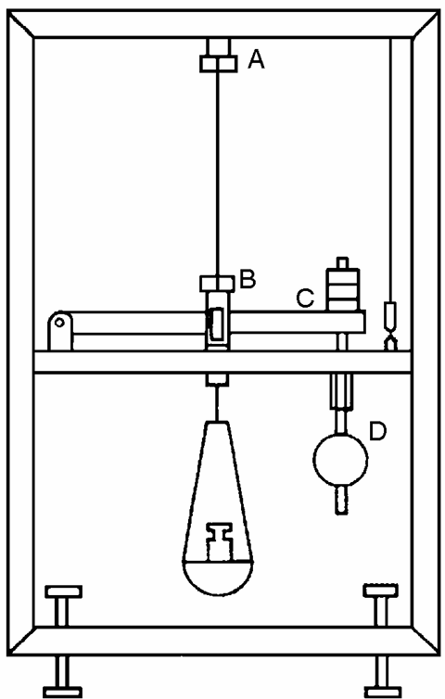
Robiąc obliczenia korzystaliśmy następujących wzorów:
Wzór na moduł Younga
$$E=\frac{4l}{πd^{2}a}$$
Wzór na niepewność złożoną $u_{C}\left(E\right)$
$$\frac{u_{C}(E)}{E}=\sqrt{{(\frac{u(l)}{l})}^{2}+{(-2\frac{u(d)}{d})}^{2}+{(-\frac{u(a)}{a})}^{2}}$$
Nachylenie prostej a oraz jej niepewność otrzymaliśmy z wbudowanej w ms Excel funkcji REGLINP a niepewności pomiaru długości i średnicy drutów są najmniejszą jednostką miary na przyrządach, których użyliśmy do pomiaru wych wymiarów
https://pf.agh.edu.pl/home/wfiis/pracfiz/Opisy_cwiczen/11_opis.pdf

Wyniki pomiarów:
Tabela 1: Drut pierwszy
Rodzaj materiału: stal
Długość drutu l: 1,065 m u(l) = 1 mm
Średnica drutu d (3 pomiary): 0,71 mm; 0,71 mm; 0,71 mm
Średnica średnia d: 0,71 mm u(d) = 0,01 mm
Masa odważników [kg] | Siła F [N] | Wskazanie czujnika ↑ [mm] | Wskazanie czujnika ↓ [mm] | Wydłużenie średnie Δl [mm]
1 | 9,81 | 0,62 | 0,61 | 0,31
2 | 19,63 | 1,04 | 1,04 | 0,52
3 | 29,44 | 1,39 | 1,43 | 0,71
4 | 39,25 | 1,75 | 1,76 | 0,88
5 | 49,07 | 2,06 | 2,09 | 1,04
6 | 58,88 | 2,37 | 2,38 | 1,19
7 | 68,69 | 2,61 | 2,70 | 1,33
8 | 78,50 | 2,94 | 2,98 | 1,48
9 | 88,32 | 3,24 | 3,27 | 1,63
10 | 98,13 | 3,54 | 3,54 | 1,77

Wykres przedstawiający zależność średniego wydłużenia stalowego druta od przyłożonej siły rozciągającej. [mm/N]
Tabela 2: Drut drugi
Rodzaj materiału: mosiądz
Długość drutu l: 1,065 m u(l) = 1 mm
Średnica drutu d (3 pomiary): 1,18 mm; 1,18 mm; 1,18 mm
Średnica średnia d: 1,18 mm u(d) = 0,01 mm
Masa odważników [kg] | Siła F [N] | Wskazanie czujnika ↑ [mm] | Wskazanie czujnika ↓ [mm] | Wydłużenie średnie Δl [mm]
1 | 9,81 | 0,39 | 0,41 | 0,20
2 | 19,63 | 0,71 | 0,71 | 0,36
3 | 29,44 | 0,99 | 1,05 | 0,51
4 | 39,25 | 1,25 | 1,30 | 0,64
5 | 49,07 | 1,51 | 1,54 | 0,76
6 | 58,88 | 1,73 | 1,77 | 0,88
7 | 68,69 | 1,98 | 1,99 | 0,99
8 | 78,50 | 2,19 | 2,22 | 1,10
9 | 88,32 | 2,43 | 2,39 | 1,21
10 | 98,13 | 2,65 | 2,65 | 1,33

Wykres przedstawiający zależność średniego wydłużenia mosiężnego druta od przyłożonej siły rozciągającej. [mm/N]

Otrzymane wyniki wartości modułu Younga
Dla drutu stalowego | Wartość doświadczalna [GPa] | Wartość tablicowa [GPa]
Nachylenie prostej a | 0,01510
Niepewność nachylenia prostej u(a) | 0,00010
Wartość modułu Younga | 178,09624 | 210-220
Niepewność modułu Younga | 5,16247
Dla drutu mosiężnego
Nachylenie prostej a | 0,01156
Niepewność nachylenia prostej u(a) | 0,00012
Wartość modułu Younga | 84,27753 | 100
Niepewność modułu Younga | 1,68294

Wnioski:
- Wyniki wartości modułu Younga dosyć się różnią od ich prawdziwych wartości i nie mieszczą się zakresie błędów pomiarowych, może to być spowodowane zmęczeniem materiału spowodowanym ich wielokrotnym obciążaniem, co nie było brane po uwagę podczas szacowania błędów pomiarowych.

